**Цель работы:** Изучить основные принципы работы с процессами в операционных системах Windows и Linux.

1. **Изучить основы применения программ и утилит, работающих с службами в операционных системах Linux и Windows.**

1. **Вывести список всех служб, работающих в обоих ОС при помощи соответствующих команд.**

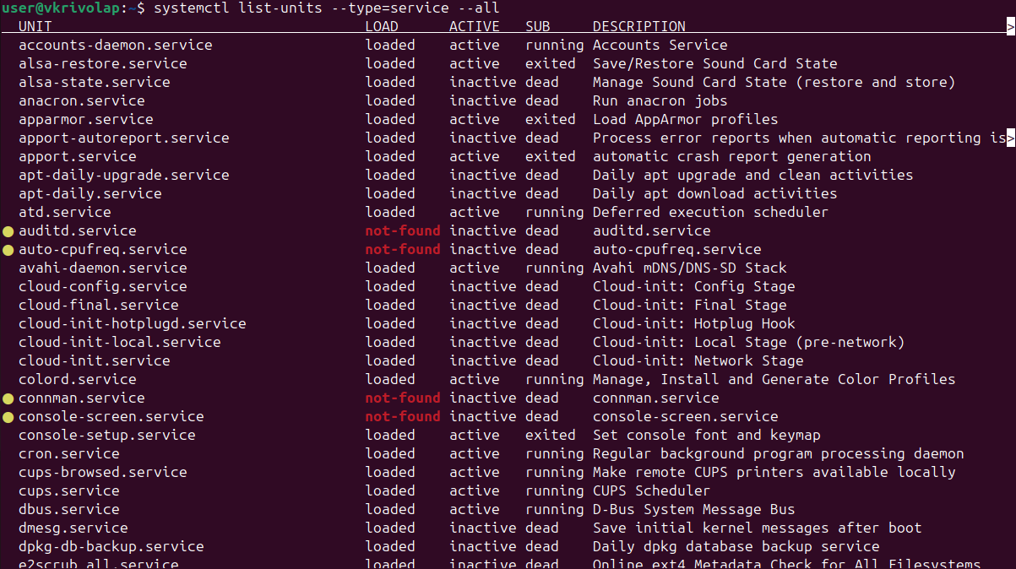

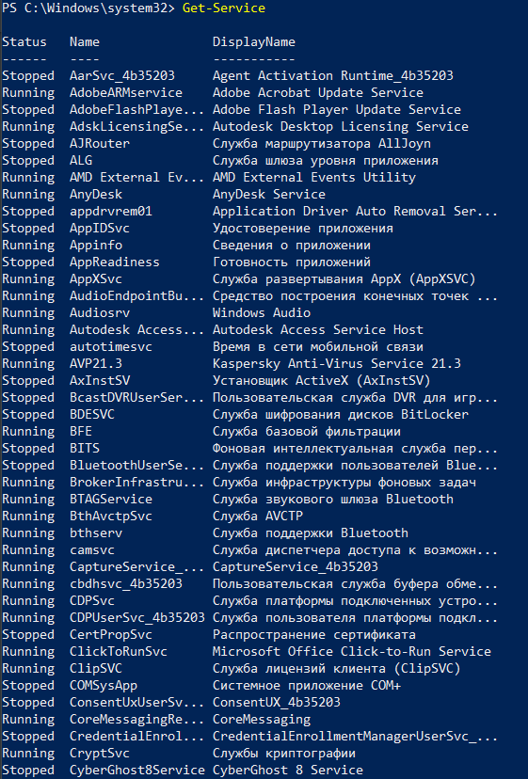

**3. Установите браузер Google в обоих ОС.**

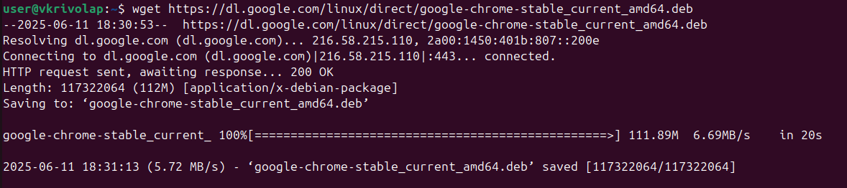

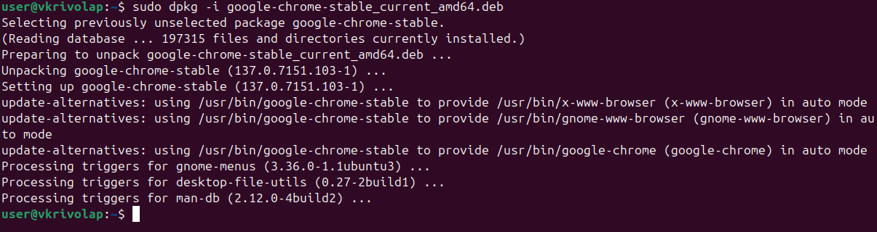

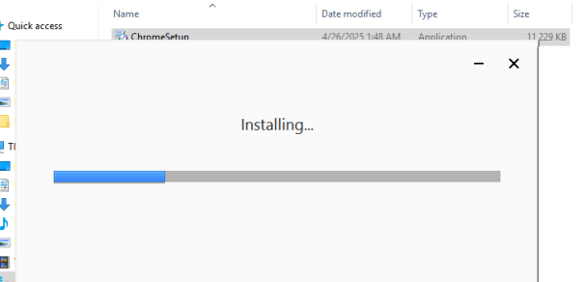

**4. Обнаружьте службу, отвечающую за автоматическое обновление Google, и выведите информацию о ней**

В Linux автоматическое обновление происходит при помощи репозитория.

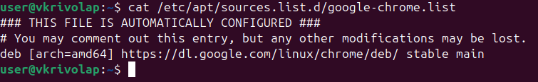

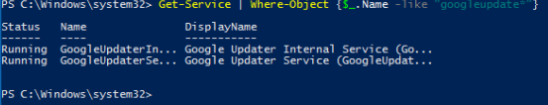

**5. Остановите данную службу в обоих ОС.**

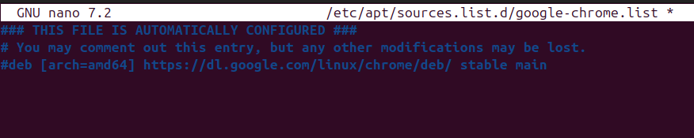

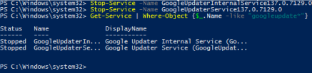

**6. Для приложения исходный код которого, размещен в репозитории https://github.com/lwwwr/sample_app настройте его запуск как службы.**

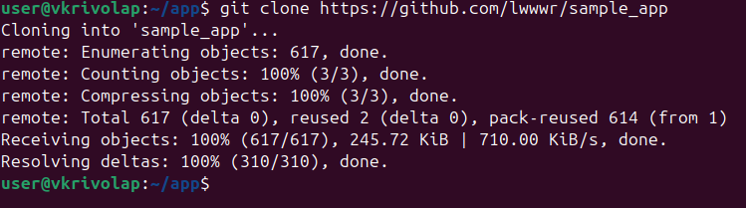

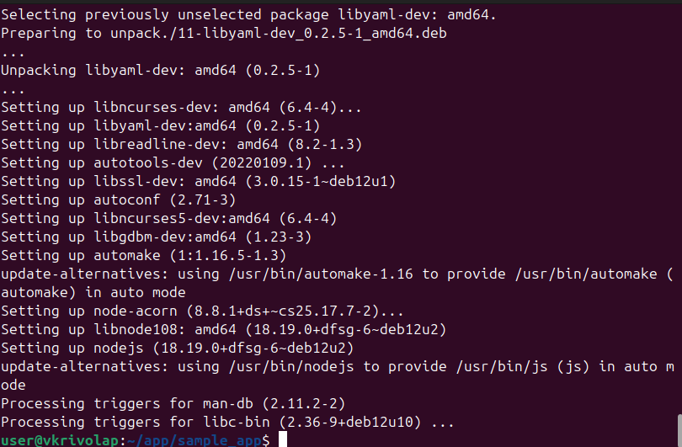

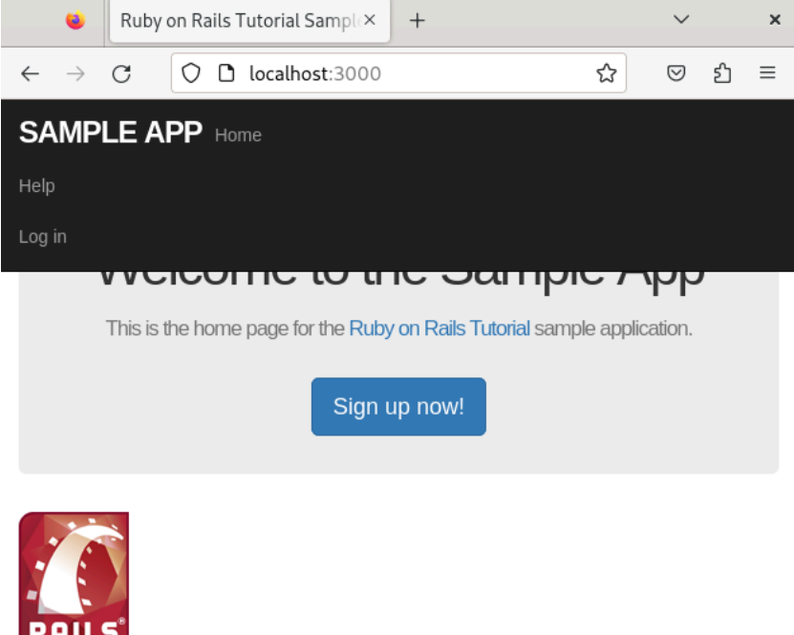

**6.1 Определите процесс управления приложением с помощью systemd.**

**6.2 Описание сервиса должно включать описание основных операций, ведение журнала, пользователя, от имени которого будет запускаться приложение, рабочий каталог и каталог, который будет содержать файл с PID процесса.**

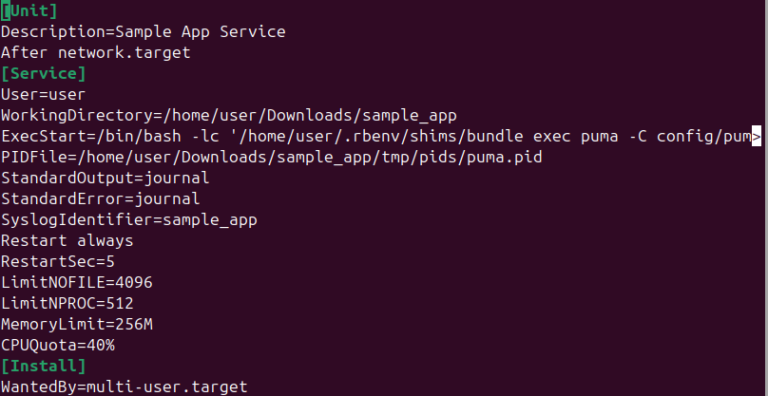

**6.3 Настройте ограничения на используемые системные ресурсы. Приложение должно запускаться с помощью команды systemctl.**

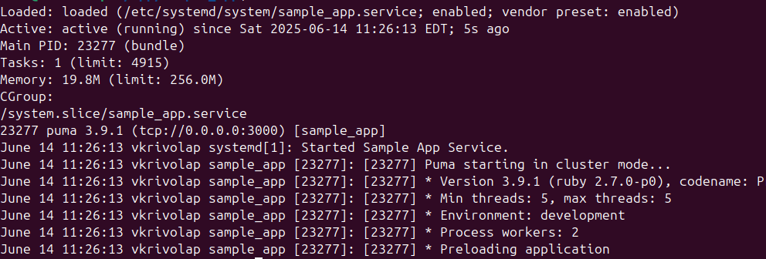

**Контрольные вопросы**

* + 1. Что такое служба ОС?

Служба – программа, запускаемая операционной системой и работающая в фоновом режиме без прямого взаимодействия с пользователем.

* + 1. Зачем нужны службы в ОС?

Службы в ОС работают в фоновом режиме, автоматически управляя ресурсами, обеспечивая стабильность, безопасность и поддержку системных функций без участия пользователя.

* + 1. Что такое юнит в Linux?

Юниты – это файлы конфигурации, хранящие информацию о службе, устройстве или сокете.

* + 1. Какие юниты доступны в Ubuntu?
* service – программа, которая управляет работой других служб;
* socket – сокет для взаимодействия процессов (определенных службой);
* device – конфигурационный файл, который содержит инструкции для обработки списка устройств;
* mount – файл, содержащий информацию о точке монтирования файловой системы;
* automount – файл, содержащий информацию о списке устройств, которые должны быть смонтированы автоматически;
* target – файл, указывающий на группу служб, которые требуется выполнить этой единице;
* snapshot – файл, указывающий на другие единицы и восстанавливающий состояние ранее запущенных служб.
  1. Инструмент инициализации systemctl.

Systemctl – инструмент системы инициализации systemd, предназначенный для управления службами в ОС Ubuntu Linux.

* 1. Основные параметры команды systemctl.
* start NAME – Запустить службу
* stop NAME – Остановить службу
* restart NAME – Перезапустить службу
* reload NAME – Обновить конфигурацию службы ● status NAME – Проверить статус службы
* is-active NAME – Проверить, работает ли служба
* is-failed NAME – Проверить, завершилась ли служба с ошибкой
* enable NAME – Включить автозапуск
* disable NAME – Отключить автозапуск
* is-enabled NAME – Проверить, включён ли автозапуск
* daemon-reload – Обновить конфигурацию systemd после изменения файла
* list-units – Список активных служб
* list-unit-files – Список файлов конфигурации служб
* list-dependencies NAME – Показать зависимости службы
* kill NAME – Завершить процесс службы 7. Как запустить или остановить службу в Ubuntu.

Для запуска и остановки служб в ОС Ubuntu используются следующие команды:

sudo systemctl start service_name sudo systemctl stop service_name 8. Назначение служб в Windows.

Службы выполняют ключевые функции, необходимые для работы серверов и рабочих станций.

* 1. Графический инструмент для управления службами в Windows.

Основным инструментом для администрирования служб в графическом режиме на локальном компьютере является утилита *Службы.*

* 1. Основные командлеты PowerShell для управления службами Windows.
* Get-Service – Получить список всех служб
* Start-Service – Запустить службу
* Stop-Service – Остановить службу
* Restart-Service – Перезапустить службу
* Set-Service – Настроить службу
* New-Service – Создать службу
  1. Как запустить или остановить службу в Windows?

Для запуска и остановки служб в ОС Windows используются следующие команды:

Start-Service -Name Service_name -PassThru

Stop-Service -Name Service_name -Force